Маршрутный лист на период дистанционного обучения в старшей разновозрастной группе «Крепыши»
23.01.2024
Цель. Продолжать слушать и определять характер музыки, знать имя композитора, подбирать движения в соответствии с характером и содержанием пьесы.
Слушание музыки
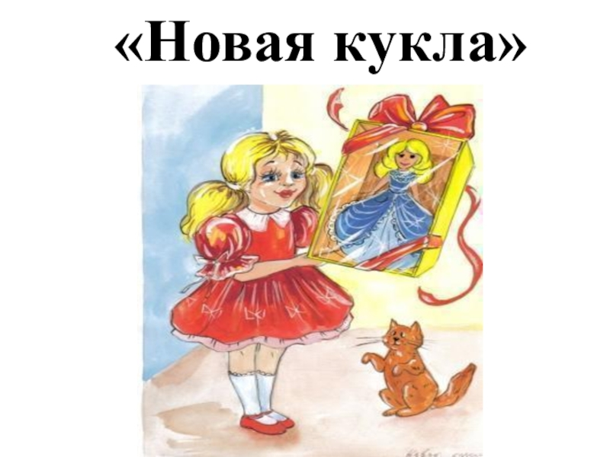
Музыка П.Чайковского
https://ya.r /video/preview/1037654297063625414

Рассказать детям, что такое оркестр, какие инструменты в него входят.
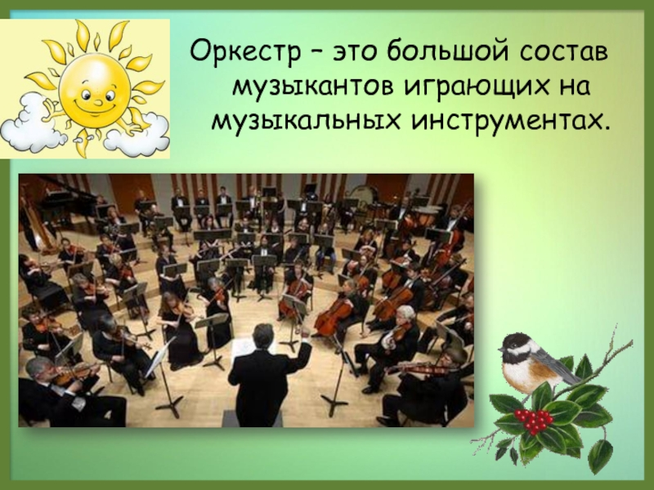
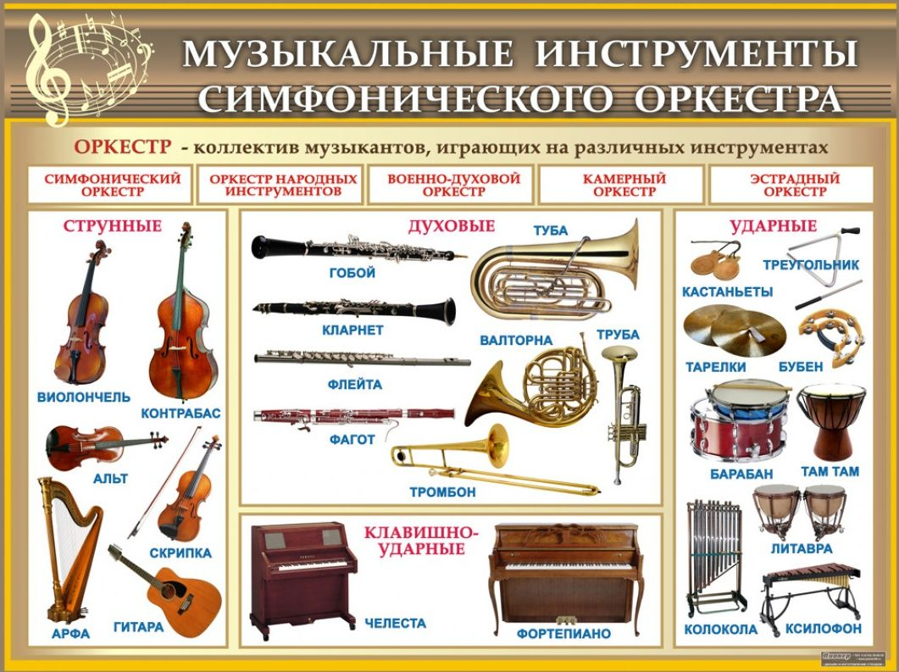
Предложить детям прослушать пьесу еще раз, и спросить какие инструменты они услышали.
Спасибо за внимание!

